目录
第1章 绪论 1
1.1 目标及意义 1
1.2 主要功能 2
第2章 硬件设计 3
2.1 整体方案设计 3
2.1.1 芯片选型 3
2.2 接口电路设计 3
2.2.1 MQ_3酒精传感器 3
2.2.2 DHT11温湿度传感器 4
2.2.3 TFTLCD显示屏 5
第3章 软件设计 7
3.1 软件总体方案 7
3.2 任务设计 7
3.2.1 myTask_MQ3 8
3.2.2 myTask_DHT11 9
3.3 主要程序设计实现 9
3.3.1 myTask_MQ3 9
3.3.2 myTask_DHT11 11
第4章 软件测试 12
4.1 软件测试设计 12
4.2 软件程序运行结果 12
第5章 总结及展望 13
5.1 总结 13
5.2 展望 13
参考文献 14
附录清单 15

绪论

目标及意义
此设计是基于STM32和FreeRTOS的防酒驾安全辅助驾驶系统，主控芯片为STM32F103ZET6，利用ADC采集MQ3酒精传感器的AO口的模拟数据，利用的是ADC中DMA采集形式获取电压数据，利用外部中断EXTI来判断DO口是否酒精浓度达到一定的值，同时驱动驱动DHT11温湿度传感器，根据时序编写温湿度传感器的驱动代码。
目标：
- 采集MQ_3酒精传感器的电压数据，并转换成酒精浓度（mg/100mL）显示在TFTLCD显示屏上；
- 通过设置阈值来判断是否喝酒和是否酒驾或醉驾，酒驾或醉驾时发出警告；
- 可以在酒精浓度小于一定阈值时关闭警告一段时间，然后重新测量酒精浓度；
- 如果酒精浓度达到醉驾标准，警告不会被解除，除非酒精浓度低于设定阈值；
- 采集DHT11温湿度传感器已校准的数字信号，并转化成十进制温度和湿度数据显示在TFTLCD显示屏上；
意义：
目前国家交通法规规定严禁酒后驾驶，酒后驾驶严重危害公共安全，为了防止驾驶员酒后驾驶，所设计的嵌入式系统可以监测驾驶员是否饮酒，将危险的发生遏制在摇篮里，保护驾驶员以及其他人员的生命财产安全。同时利用温湿度传感器实时检测车内环境。

主要功能
系统实现酒精浓度检测和温湿度监测功能，具体如下：
- 采集MQ_3酒精传感器的电压数据，并转换成酒精浓度（mg/100mL）显示在TFTLCD显示屏上；
- 通过设置阈值来判断是否喝酒和是否酒驾或醉驾，酒驾或醉驾时发出警告；酒精浓度大于20mg/mL且小于80mg/mL，判定为酒驾，LED0闪烁，蜂鸣器警告；酒精浓度大于80mg/mL，判定为醉驾，LED1闪烁，蜂鸣器警告频率更快；
- 可以在酒精浓度小于80mg/mL时关闭警告30s，然后重新测量酒精浓度；
- 如果酒精浓度达到醉驾标准，警告不会被解除，除非酒精浓度低于设定20mg/mL；
- 采集DHT11温湿度传感器已校准的数字信号，并转化成十进制温度和湿度数据显示在TFTLCD显示屏上；

硬件设计

整体方案设计

芯片选型
选用的开发板为正点原子STM32F1精英板，芯片型号为STM32F103ZET6。开发板资源丰富，并充分利用了STM32F103的内部资源，基本所有STM32F103的内部资源，都可以在此开发板上验证；同时接口丰富，板子提供十来种标准接口，可以用来连接本次设计所需要的外部模块。整个开发板小巧精致，资源丰富，满足此次嵌入式系统设计的要求。
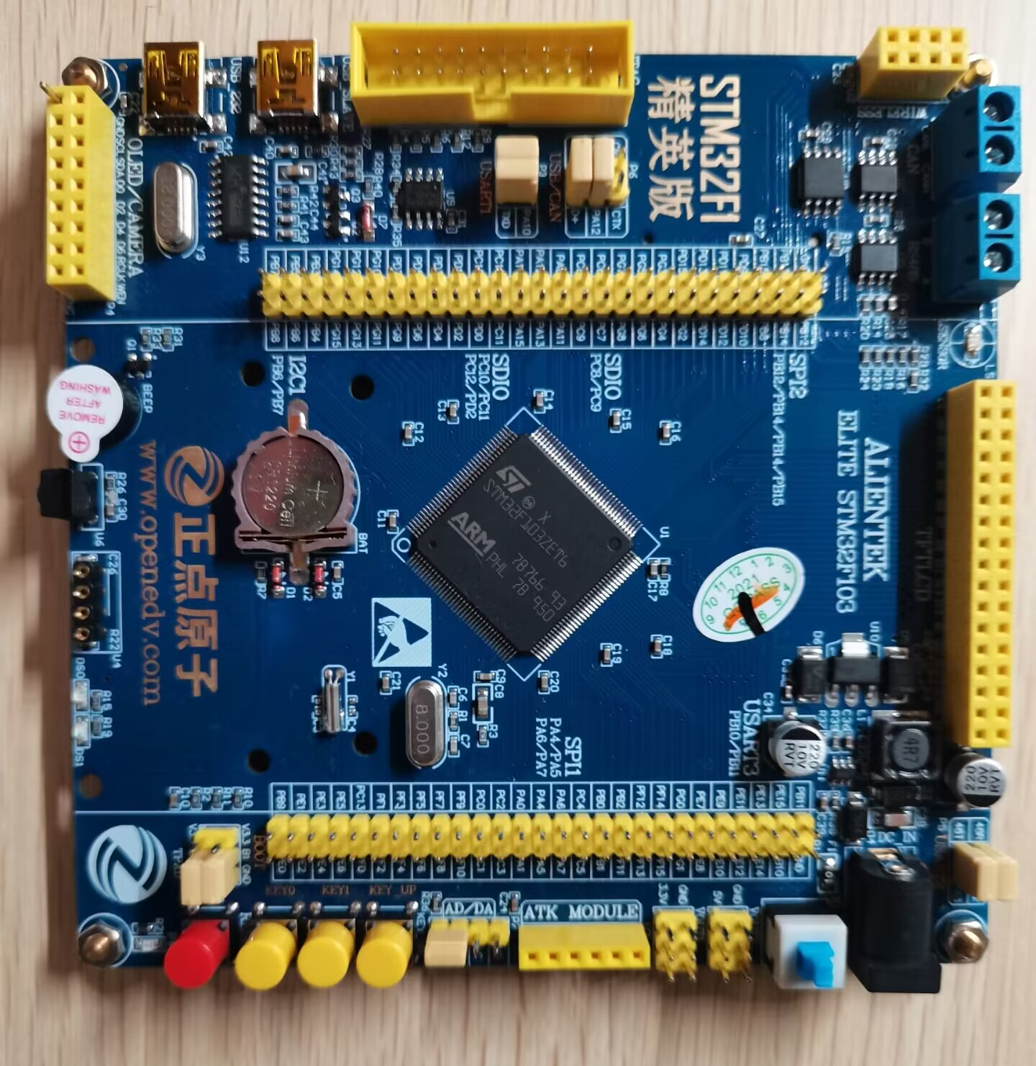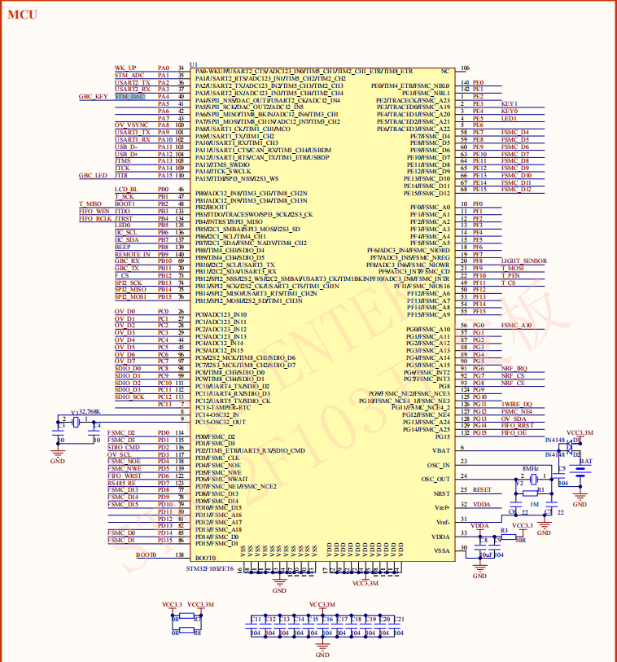
（1）实物图 （2）原理图
图 1正点原子STM32F1精英板

接口电路设计

MQ_3酒精传感器
MQ3酒精传感器主要用于酒精检测，其原理是使用的气敏材料是在清洁空气中电导率较低的二氧化锡(SnO2)。当传感器所处环境中存在酒精蒸汽时，传感器的电导率随空气中酒精气体浓度的增加而增大。使用简单的电路即可将电导率的变化转换为与该气体浓度相对应的输出信号。
利用ADC采集MQ3酒精传感器的AO口的模拟数据，利用的是ADC中DMA采集形式获取电压数据。同时利用外部中断EXTI来判断DO口是否酒精浓度达到一定的值，当检测到酒精时，DO口会由输出高电平变为输出低电平，因此将STM32的PA4口设置为下降沿模式的外部中断模式检测是否有酒精。为判断存在酒精，在中断回调函数里设置点亮LED灯（即PB5）。
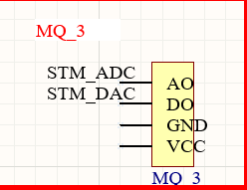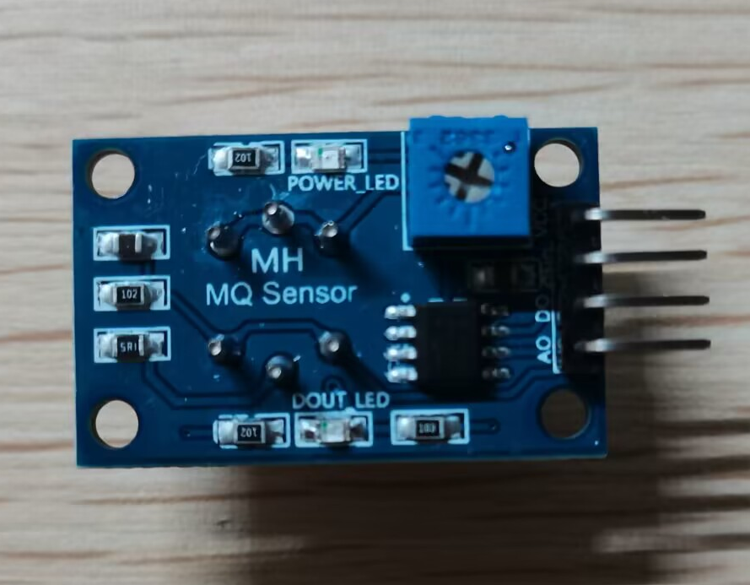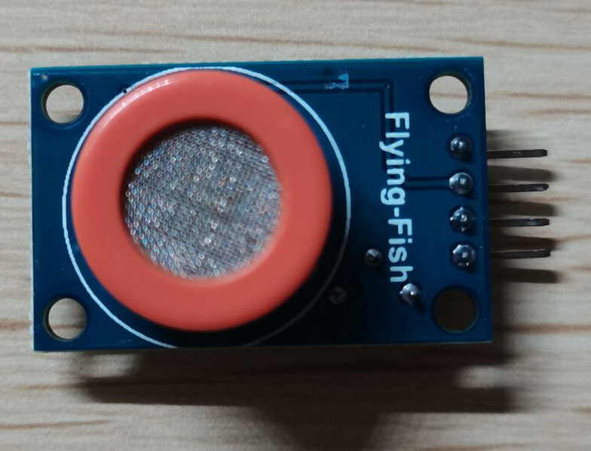
（1）电路连接原理图 （2）实物图
图 2 MQ_3酒精传感器

DHT11温湿度传感器
DHT11数字温湿度传感器是一款含有已校准数字信号输出的温湿度复合传感器。它应用专用的数字模块采集技术和温湿度传感技术，确保产品具有极高的可靠性与卓越的长期稳定性。传感器包括一个电阻式感湿元件和一个NTC测温元件，并与一个高性能8位单片机相连接。因此该产品具有品质卓越、超快响应、抗干扰能力强、性价比极高等优点。每个DHT11传感器都在极为精确的湿度校验室中进行校准。校准系数以程序的形式储存在OTP内存中，传感器内部在检测信号的处理过程中要调用这些校准系数。单线制串行接口，使系统集成变得简易快捷。超小的体积、极低的功耗，信号传输距离可达20米以上。
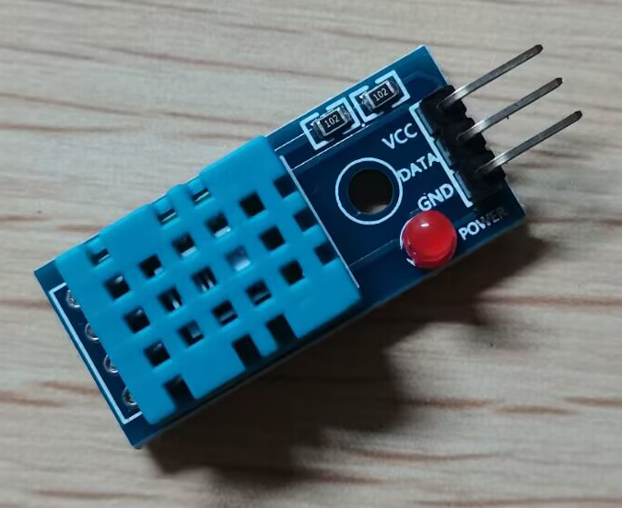
图 3 DHT11数字湿温度传感器
DHT11数字湿温度传感器采用单总线数据格式。即单个数据引脚端口完成输入输出双向传输。其数据包由5Byte（40Bit）组成。传感器数据输出的是未编码的二进制数据。数据分小数部分和整数部分，一次完整的数据传输为40bit，高位先出。DHT11 的数据格式为：8bit 湿度整数数据+8bit 湿度小数数据+8bit 温度整数数据+8bit 温度小数数据+8bit 校验和。其中校验和数据为前四个字节相加。
根据时序编写温湿度传感器的驱动代码，将传感器检测到的温度和湿度通过串口发送到TFTLCD显示屏上。
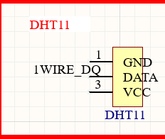
图 4 DHT11数字湿温度传感器电路连接原理图

TFTLCD显示屏
TFT LCD 即薄膜晶体管(Thin Film Transistor)LCD,具有辐射低、功耗低、全彩色等优点, 是各种电子设备常用的一种显示设备。TFT LCD(后面也会简称为LCD)通常使用标准的8080并口，这种接口有16位数据线，还有几根控制线。TFTLCD的8080并行接口线的功能如下表1所示。
表 1 TFTLCD的8080并行接口线的功能
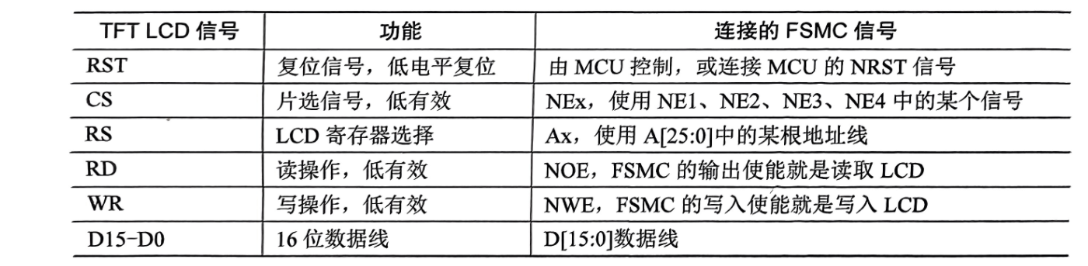
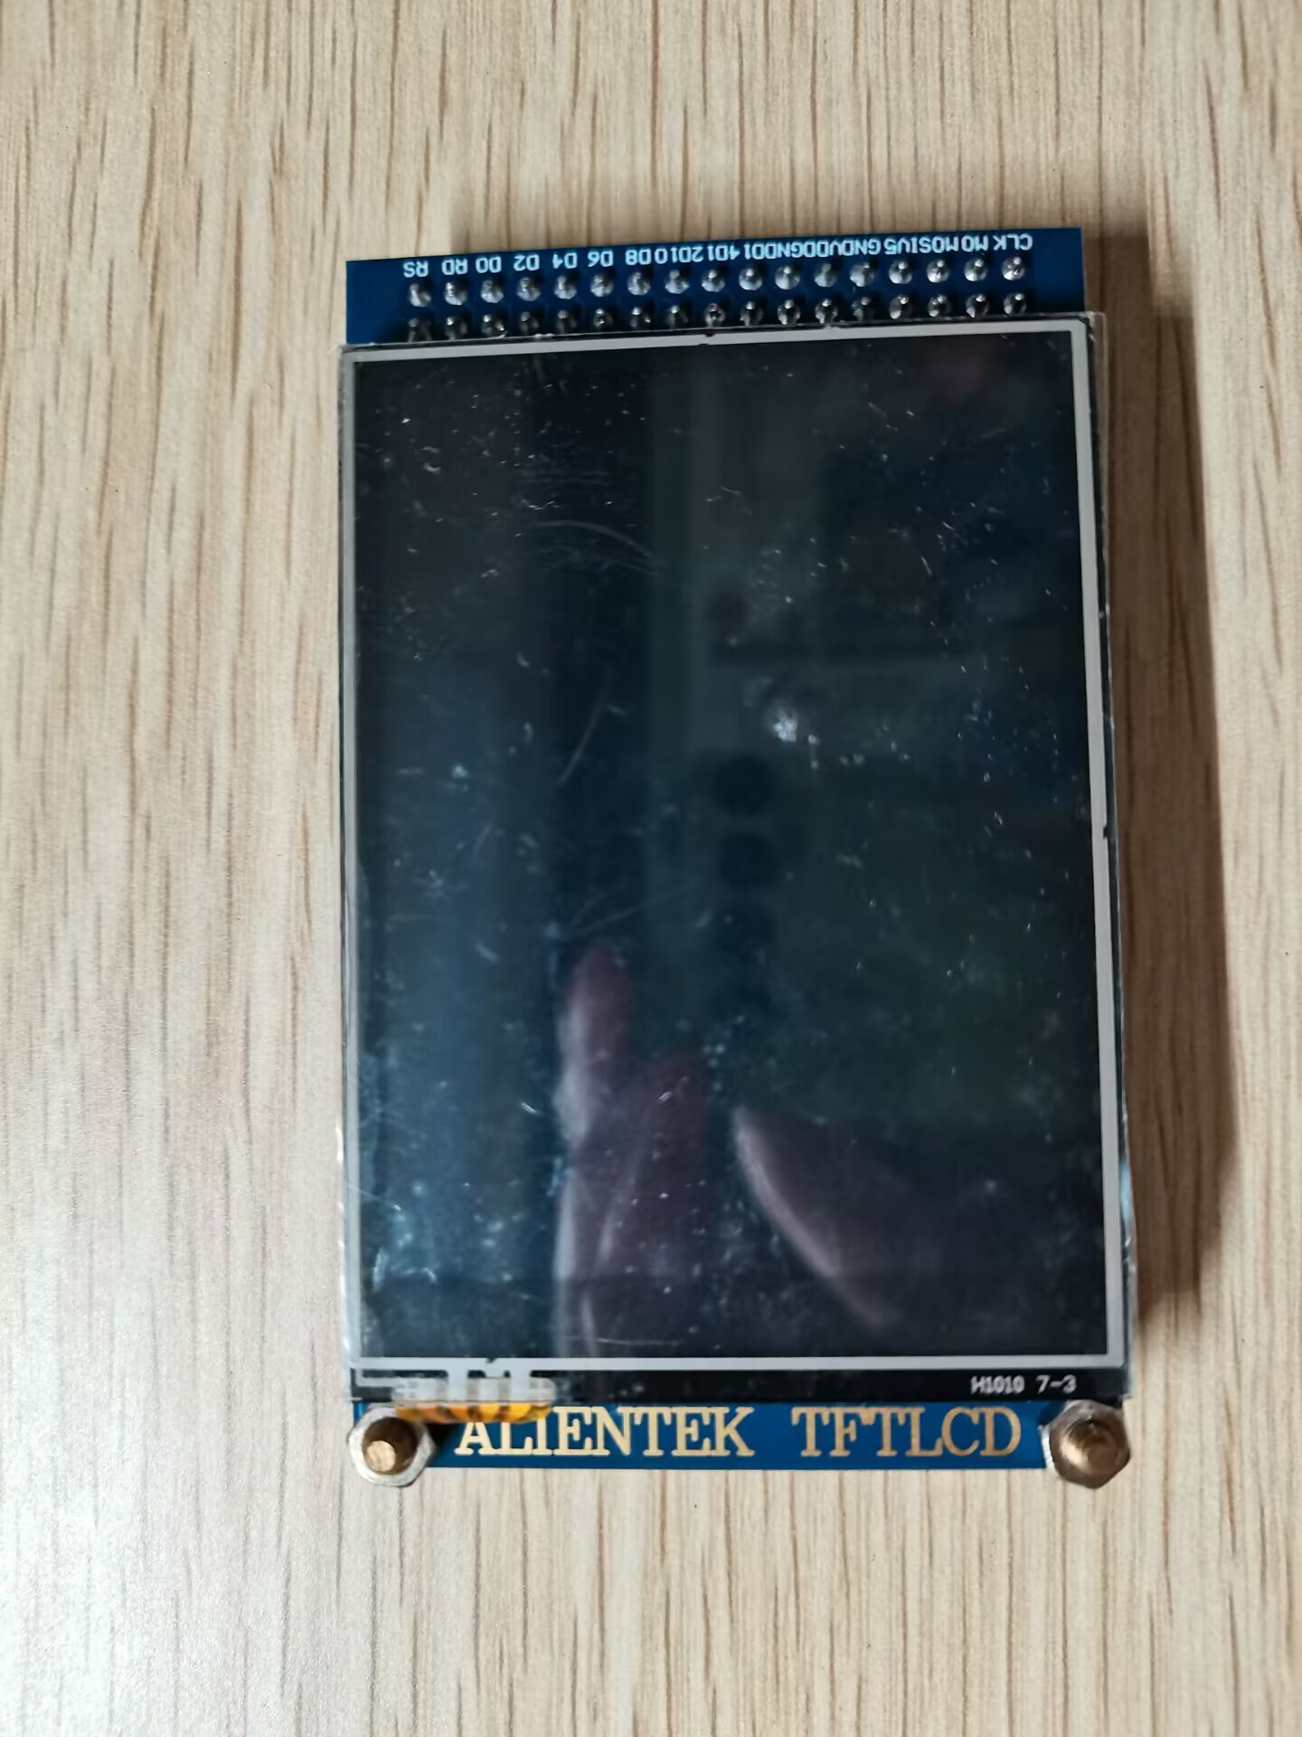
图 5 2.8寸TFTLCD显示屏
使用FSMC接口实现8080时序，但FSMC是STM32片上外设的一种，并非所有的STM32都拥有这种硬件接口，此设计选用的开发板支持FSMC接口。
FSMC，即灵活的静态存储控制器，能够与同步或异步存储器和16位PC存储器卡连接，FSMC接口可以通过地址信号，快速地找到存储器对应存储块上的数据。

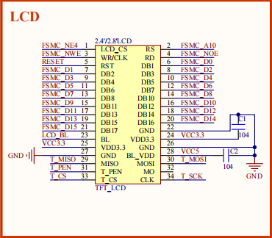
图 6 TFTLCD显示屏原理图

软件设计

软件总体方案
采集MQ_3酒精传感器和DHT11温湿度传感器的数据，并显示在TFTLCD显示屏上；通过设置阈值来判断是否喝酒和是否酒驾或醉驾，酒驾或醉驾时发出警告，LED闪烁；可以在酒精浓度小于一定阈值时关闭警告一段时间，然后重新测量酒精浓度；如果酒精浓度达到醉驾标准，警告不会被解除，除非酒精浓度低于设定阈值。
软件设计流程图如下图7所示。
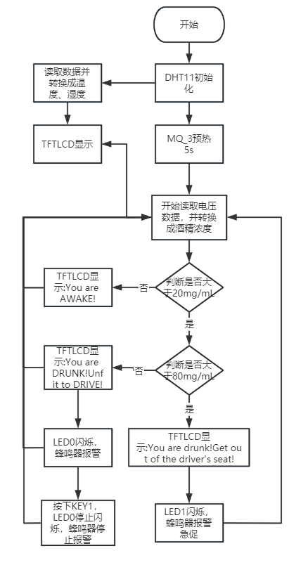
图 7 软件设计流程图

任务设计
使用STM32CubeMX移植FreeRTOS并创建两个任务myTask_MQ3、myTask_DHT11。

myTask_MQ3
利用ADC采集MQ3酒精传感器的AO口的模拟数据，利用的是ADC中DMA采集形式获取电压数据。
同时利用外部中断EXTI来判断DO口是否酒精浓度达到一定的值，当检测到酒精时，DO口会由输出高电平变为输出低电平，因此将STM32的PA4口设置为下降沿模式的外部中断模式检测是否有酒精。判断存在酒精，在中断回调函数里设置点亮LED1灯。
具体实施为：
刚开机时，MQ_3酒精传感器需要预热5s,从而保证测量的数据是准确的；然后利用ADC采集MQ3酒精传感器的AO口的模拟数据，利用的是ADC中DMA采集形式获取电压数据。然后通过电压数据转换，显示酒精浓度到TFTLCD屏上；再编写key.c和led.c文件用来控制按键和LED，再设置阈值，判断酒精浓度是否超出范围，并通过LED和蜂鸣器进行报警，并设置相应的方式是否能关停警报。
具体功能实现流程图如下图8所示。
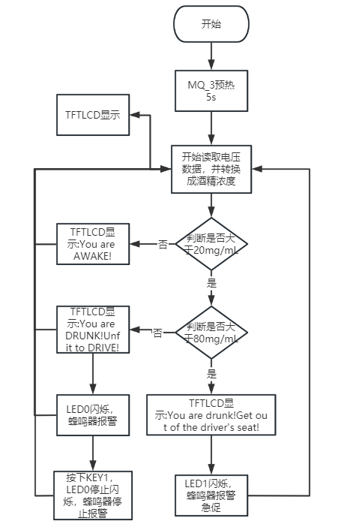
图 8 MQ_3流程图

myTask_DHT11
主控芯片为STM32F103ZET6驱动DHT11温湿度传感器，根据时序编写温湿度传感器的驱动代码，将传感器检测到的温度和湿度发送到TFTLCD屏上。由于使用完整的DHT11模块，所以电路结构比较简单。通过DHT11数字温湿度传感器的原理以及时序结构，根据其时序编写驱动程序。
DHT11数字湿温度传感器采用单总线数据格式。即单个数据引脚端口完成输入输出双向传输。其数据包由5Byte（40Bit）组成。数据分小数部分和整数部分，一次完整的数据传输为40bit，高位先出。DHT11 的数据格式为：8bit 湿度整数数据+8bit 湿度小数数据+8bit 温度整数数据+8bit 温度小数数据+8bit 校验和。其中校验和数据为前四个字节相加。
由于DHT11只有一根数据线，所以其交互方式是半双工，也就是在运行时候需要动态改变该引脚的输入与输出方向，其具体配置需要在代码里修改。
传感器数据输出的是未编码的二进制数据。数据(湿度、温度、整数、小数)之间应该分开处理。
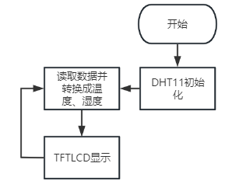
图 9 DHT11流程图

主要程序设计实现

myTask_MQ3
myTask_MQ3任务代码如下。
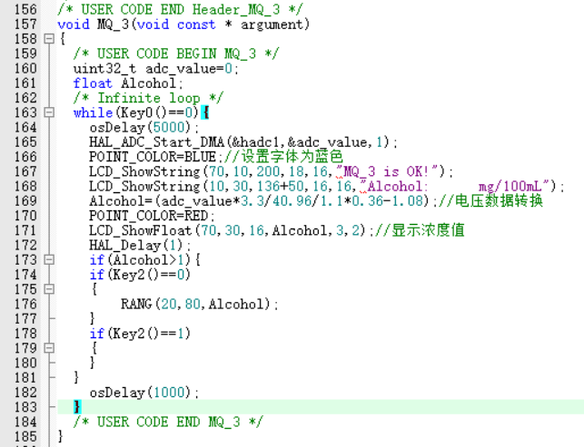
图 10 myTask_MQ3任务代码
adcx.c中写有中断回调函数，当有酒精时，DO口电平由高电平边低电平，PA4触发外部中断，进入中断函数，并设置按键和LED报警函数。adcx.c文件代码如下。
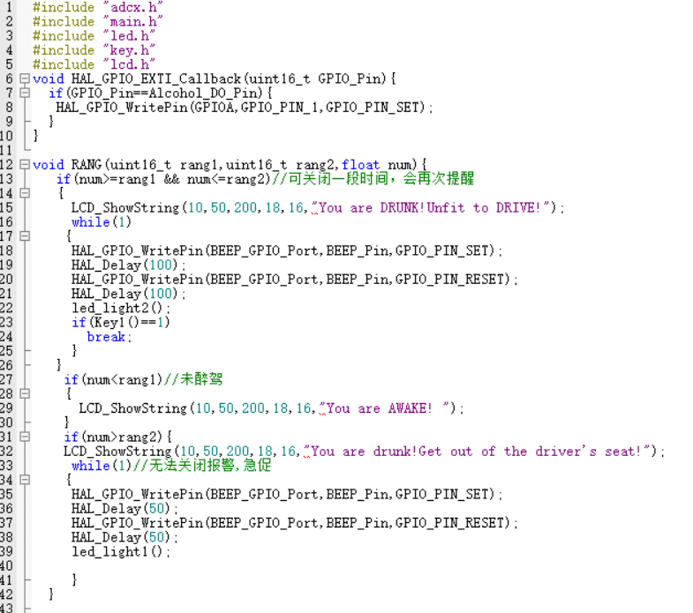
图 11 adcx.c代码

myTask_DHT11
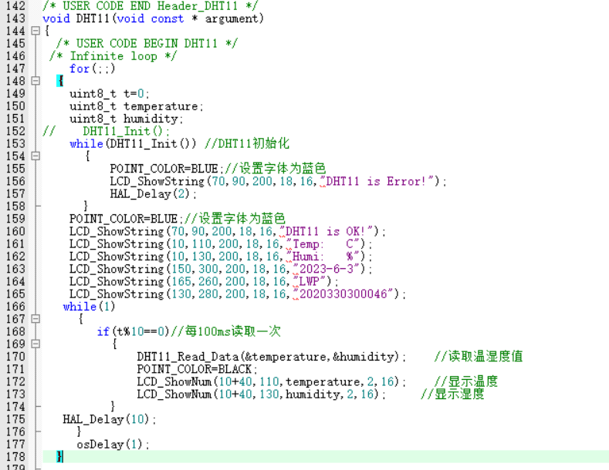
图 12myTask_DHT11任务代码
TIM定时器实现us级延时，DHT11的初始化函数和读写数据函数，代码实现如下。
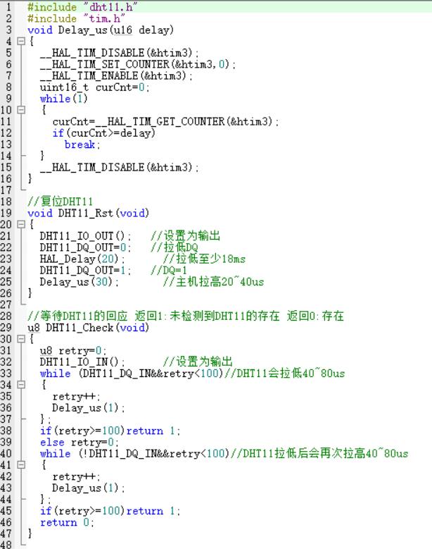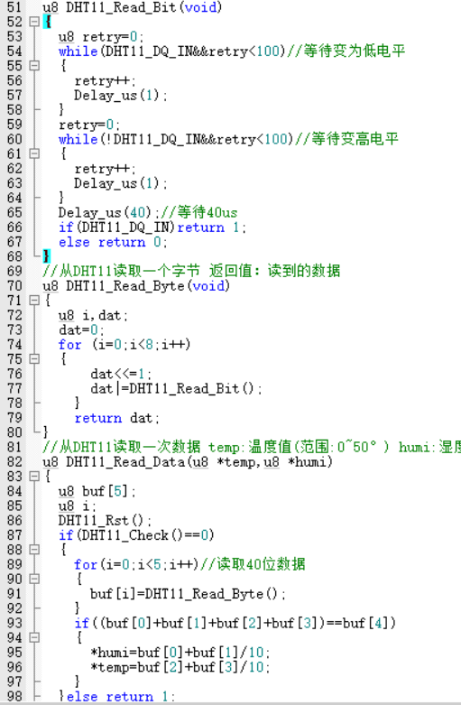
图 13 dht11.c代码实现

软件测试

软件测试设计
使用Keil5对代码进行编译，生成hex文件，通过STM32串口下载助手将程序下载到开发板上进行对软件功能的实现验证。

软件程序运行结果
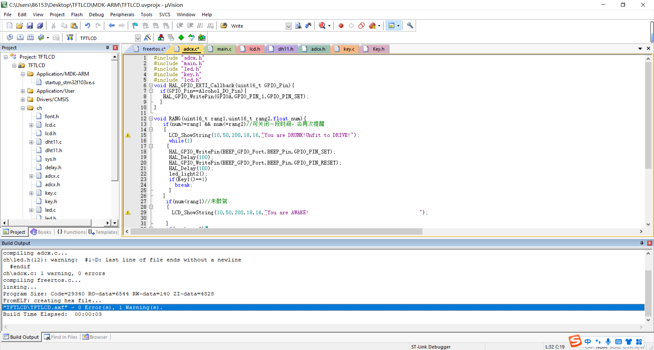
图 14 keil软件编译无误截图
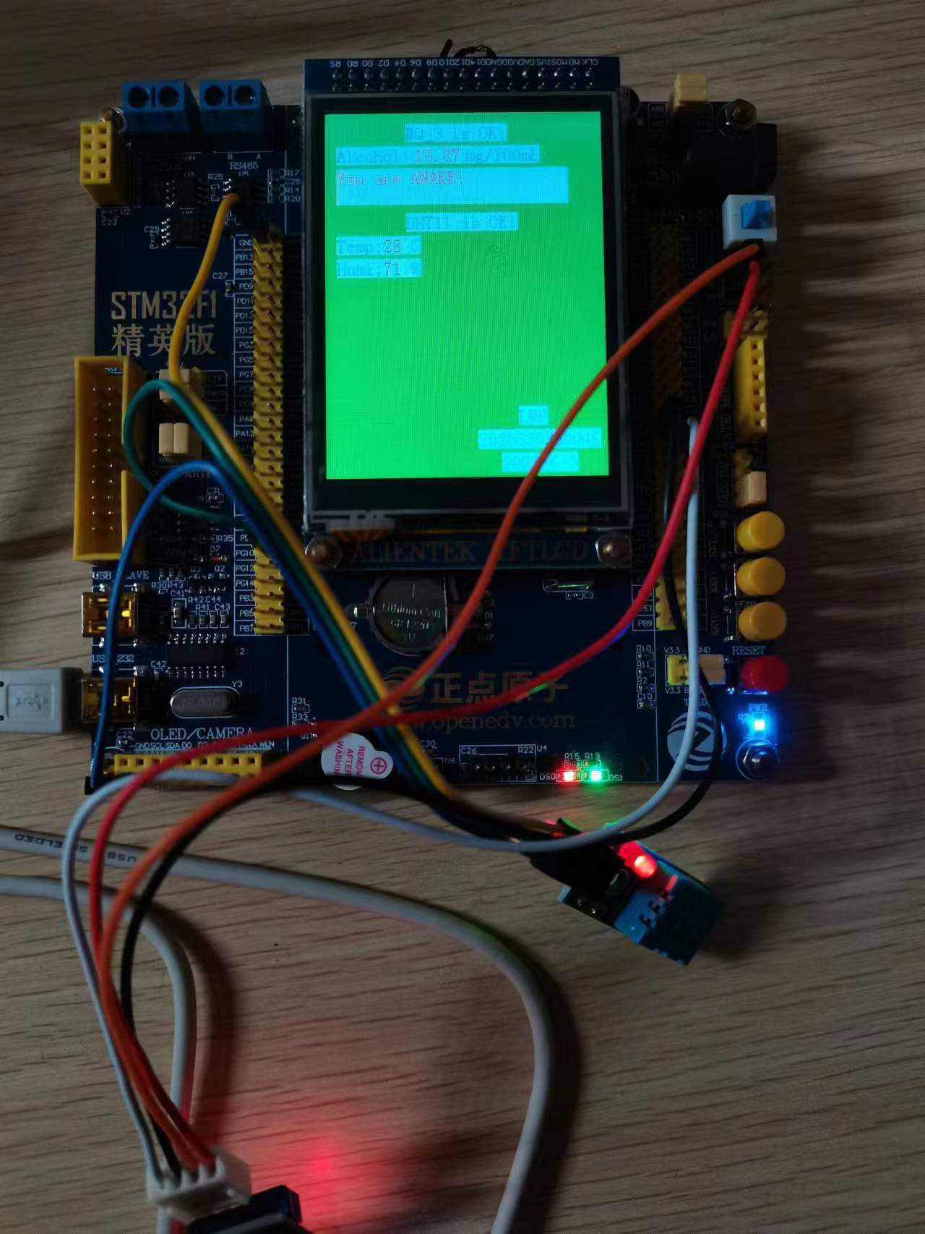
图 15 开发板调试截图

总结及展望

总结
- 完成MQ_3酒精传感器和DHT11数字温湿度传感器对酒精浓度和温湿度数据的采集；
- 完成了对TFTLCD显示屏的字符显示功能实现；
- 完成了对酒精浓度检测阈值的判断并报警；

展望
系统目前只能相对于驾驶位的驾驶员起到作用，后续可以加入蓝牙或者WiFi功能，实现将数据传输到手机上，可以让家属或者交警可以监测驾驶员是否醉驾，起到外力干预驾驶员，从而遏制交通事故的发生，保证社会公众的生命财产安全。

参考文献

附录清单
附录1 全部源代码工程文件
附录2 开发板的演示视频文件

